附件2

**东莞莞能培训中心地址导航信息**

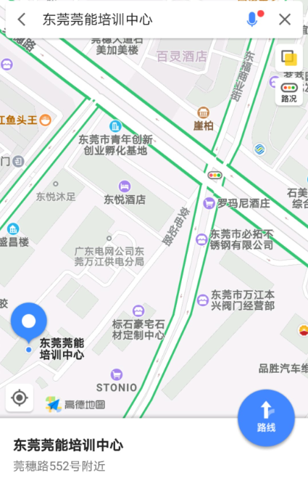

**导航软件输入：东莞莞能培训中心**

**（东莞市万江区石美社区变电站路万江供电服务中心营业厅旁）**



**扫描二维码即可导航至莞能培训中心**